Exercice théorique sur la notion de passerelle par défaut et route statique

Objectifs

Comprendre et appliquer le concept de passerelle par défaut

Comprendre et appliquer le concept de route statique

Informations sur la passerelle par défaut

La passerelle par défaut correspond à l'adresse IP d'un routeur pour que le réseau local communique avec un autre réseau.

Avec Windows, un message d'erreur s'affiche si vous tentez de configurer une deuxième passerelle par défaut sur deux réseaux séparés.

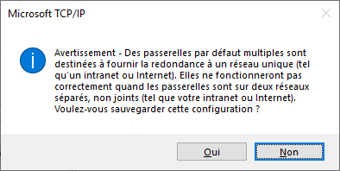

Sur un ordinateur, nous devons avoir qu'une seule passerelle par défaut.

Sur le routeur pfSense, nous devons avoir qu'une seule passerelle par défaut

Pour accéder à un deuxième réseau, vous devez ajouter une route.

DIAGRAMME RÉSEAU DU SCÉNARIO 3

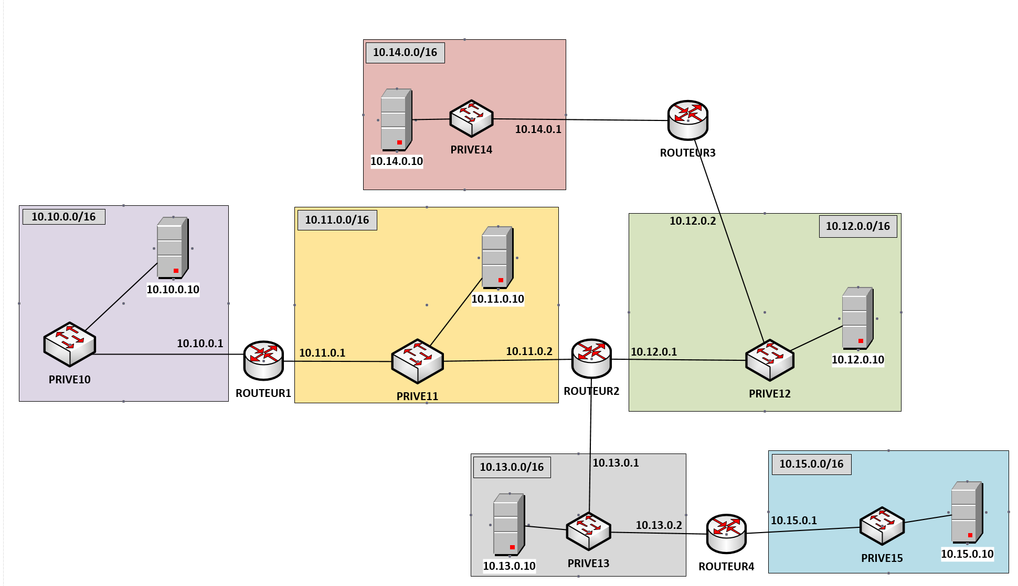

Chaque ordinateur et chaque routeur doit avoir accès à tous les ordinateurs et à tous les routeurs du réseau.

Configuration possible pour les routeurs

Une solution possible

ROUTEUR1 🡺 ROUTEUR2

ROUTEUR2 🡺 ROUTEUR1

ROUTEUR3 🡺 ROUTEUR2

ROUTEUR4 🡺 ROUTEUR2

|  |  |  |
| --- | --- | --- |
| Routeur | Passerelle par défaut | Route(s) additionnelle(s) si nécessaire |
| ROUTEUR1 | 10.11.0.2 |  |
| ROUTEUR2 | 10.11.0.1 | 10.13.0.2 10.12.0.2 |
| ROUTEUR3 | 10.12.0.1 |  |
| ROUTEUR4 | 10.13.0.1 |  |

Configuration possible des hôtes

|  |  |
| --- | --- |
|  | Réseau 10.10.0.0/16 |
| Adresses acceptables  pour les hôtes du réseau | 10.10.0.2 a10.10.255.254 |
| Passerelle par défaut acceptable pour les hôtes du réseau | 10.10.0.1 |

|  |  |
| --- | --- |
|  | Réseau 10.11.0.0/16 |
| Adresses acceptables  pour les hôtes du réseau | 10.11.0.3 a 10.11.255.254 |
| Passerelle par défaut acceptable pour les hôtes du réseau | 10.11.0.1 ou 10.11.0.2 |

|  |  |
| --- | --- |
|  | Réseau 10.12.0.0/16 |
| Adresses acceptables  pour les hôtes du réseau | 10.12.0.3 a 10.12.255.254 |
| Passerelle par défaut acceptable pour les hôtes du réseau | 10.12.0.1 ou 10.12.0.2 |

|  |  |
| --- | --- |
|  | Réseau 10.13.0.0/16 |
| Adresses acceptables  pour les hôtes du réseau | 10.13.0.3 a 10.13.255.254 |
| Passerelle par défaut acceptable pour les hôtes du réseau | 10.13.0.1 ou 10.13.0.2 |

|  |  |
| --- | --- |
|  | Réseau 10.14.0.0/16 |
| Adresses acceptables  pour les hôtes du réseau | 10.14.0.2 a 10.14.255.254 |
| Passerelle par défaut acceptable pour les hôtes du réseau | 10.14.0.1 |

|  |  |
| --- | --- |
|  | Réseau 10.15.0.0/16 |
| Adresses acceptables  pour les hôtes du réseau | 10.15.0.2 a 10.15.255.254 |
| Passerelle par défaut acceptable pour les hôtes du réseau | 10.15.0.1 |